Отчет
о проведении республиканской профилактической операции «Ура, каникулы!»
с 29 декабря 2020 года по 10 января 2021года
ГБОУ РТ «СОШ № 10 для детей с ОВЗ»

№№ | Наименование мероприятия | Сроки проведения | Охват (обучающиеся, педагоги, родители) | Исполнение
1 | Проведение дистанционных мероприятий в период зимних каникул. | 26.12.-10.01. | Педагоги- 21  Обучающиеся-  родители | На школьный сайт и в мессенджеры подготовлена и размещена информация о проведении дистанционных мероприятий:  - флеш-моб «Зимние каникулы в кругу семьи»  - профилактические акции «22 часа, а ваш ребенок дома?!»  - конкурс поделок «Новогодний логотип РДШ»  Семьи учащихся участвуют в дистанционных мероприятиях: флешмоб «Зимние каникулы в кругу семьи», «Чистые руки», «Я дома и др.  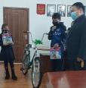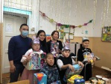
2 | Вечерние профилактические рейды по соблюдению комендантского часа и профилактики правонарушений | 28.12.  29.12. | Педагоги- 4  Родители – 3  Совет мужчин-педагогов-2 | Ежедневно согласно графику проведены рейдовые мероприятия учительско-родительского патрулей. Патронаж проведен по местам массового скопления детей и молодежи: новогодняя городская Елка, катушка, торговые объекты, скверы. Проведена разъяснительная работа о различных формах ответственности, с 15 учащимися. Были вручены буклеты о вреде алкоголизма, курения и вредных привычек.  
3 | Родительский патруль и рейдовые мероприятия администрации, педагогов. | 29.12. | Зам.директора по УВР, ВР -2  Педагоги-1  Совет мужчин – 1  Родители - 1 | Согласно графику проведен в вечернее время учительско-родительский патруль по общественному правопорядку в места большего скопления детей и подростков. Несмотря на сильные морозы, на городской Елке, в центе города находилось много учеников старших классов ОО. С ними проведены профилактические беседы, беседы по ОБЖ в зимний период и др. Ребятам были вручены буклеты по профилактике правонарушений и выполнению комендантского часа. Со стороны учеников отмечается вежливость и обещание выполнять все предупреждения.  Обучающиеся и родители (з/п) нашей школы принимают участие в акции «Я – ответственный родитель», «Сижу дома». Издан информационный бюллетень по комендантскому часу, профилактике правонарушений, телефону доверия. Нарушений с 26 по 30.12.в отношении обучающихся, родителей (з/п) не выявлено  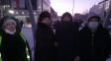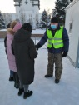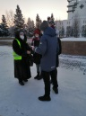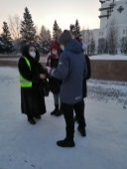
4 | Профилактическая работа с родителями через группы, мессенджеры. | 30.12. | Педагоги- 21  Родители – 16 | Проведена профилактическая дистанционная работа подучетных детей. Все подучетные находились дома с родителями. Подростки предупреждены о комендантском часе и о поведении в зимний период. Для родителей (з/п) отправлена информация и ссылка с сайта Министерства образования и Центра воспитания. Классными руководителями отправлены ежедневные отчеты.

30.12.2020г.
Исп.Курыгина Т.В.

